**四川省中晟环保科技有限公司**

**招聘暑假短期实习生的通知**

**一、招聘要求**

1、大二或大三学生；

2、自已与招聘单位联系有关事宜。

**二、联系方式**

1、联系人：谢女士

2、联系方式：18381153411，028-38588337/028-65783193

3、简历投递邮箱：[xiezhou@chinazmhb.com](mailto:xiezhou@chinazmhb.com)

**三、公司地址**

**眉山公司地址**：四川省眉山市东坡区复盛乡中塘村7组

**成都分公司地址**：成都市高新区科园南路9号-1号艾斯特大厦（省环保厅对面）。

**四、四川省中晟环保科技有限公司招聘简章**

四川省中晟环保科技有限公司（简称“中晟环保科技”）成立于2013年，注册资本5000万元，公司拥有进口检测设备及一流专业技术团队，已通过CMA和EMA认证，是四川省第一家具备二噁英检测能力的检测中心，也是中国西部最大的第三方实验室。随着分/子公司的陆续建立，目前公司已发展成为一家综合性的检测机构以及大型环保技术服务提供商。

公司现有员工180人，本科以上学历超过90%。其中，高级工程师4名，工程师4名。公司目前在成都和眉山两地分别建有标准化实验室，CMA持证项目共计达到400项（小项1045项），检测类别涵盖水和废水、环境空气与废气、土壤与底质、噪声与振动、电磁辐射与电离辐射等。检测能力除环境检测常规项目外还包括二噁英、VOCs、臭气浓度等非常规检测项目。食品检测、材料检测及农产品质量检测正在扩项准备中。

公司已成立成都分公司，贵州、重庆、云南及其他地区分公司正在筹建中。现因公司发展需要，面向高校招聘以下岗位：

**一、污普调查员（短期实习生200名）**

* 职位月薪：不低于2000/月
* 工作地点：(四川各区县周边）
* 工作时间：6-9月（根据实际情况可能会有变动）

岗位职责：

1. 向普查对象宣传普查的目的和意义、内容，提高其对污染源普查的认识，解答普查对象对普查提出的疑问，不能解决的及时向普查指导员汇报。
2. 负责入户调查，根据技术规范和普查要求，填写污染源数据，且保证数据的完整性，对数据进行现场审核。
3. 配合开展工作检查、质量核查和档案整理等污普相关工作。
4. 积极参加二污普培训。
5. 完成普查指导员交办的其他工作任务。

任职要求：

1. 具有大专以上文化水平，能工整、清楚地填写普查表；
2. 热心社会公益事业，待人和气，作风正派，为群众所信任；
3. 认真负责，工作细致，能独立工作，有奉献精神；
4. 身体健康，能承担分配工作量；
5. 化学、环境、化工等相关专业。

**二、检测分析员（8名）：实习生**

* 职位月薪：3000以上（实行计件绩效，多劳多得）
* 工作地点：[眉山](http://jobs.zhaopin.com/meishan/)/成都
* 工作经验：不限

岗位职责：

1、严格按照标准/作业指导书等开展仪器分析和样品检测工作；

2、安全与规范地开展检测活动、规范填写检测原始记录；

3、对实验室仪器设备进行日常维护、保养、检定和校准等工作；

4、维护并确保所在实验室符合分析检测工作对环境条件的要求。

任职要求：

1、大专及以上学历；

2、化学、环境、分析、化工等相关专业；

3、有实验室分析工作经验和熟悉掌握实验室分析仪器者优先。

**我公司为各大高校长期提供实习岗位：接收暑假短期实习或者平时实习，化学、环境、化工等相关专业。**

**公司提供福利：包吃住、免费班车（眉山区域）、意外保险、双休、高温补贴、法定节假日、节日礼金等；**

**上班时间：早上8：30——17:30（ 8小时）**

**四川省中晟环保科技有限公司**

                                                            2018.5.24

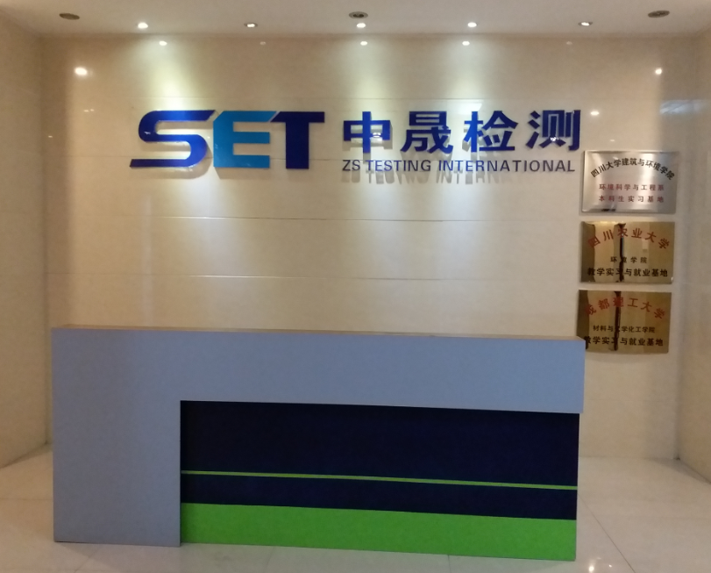

**成都公司**

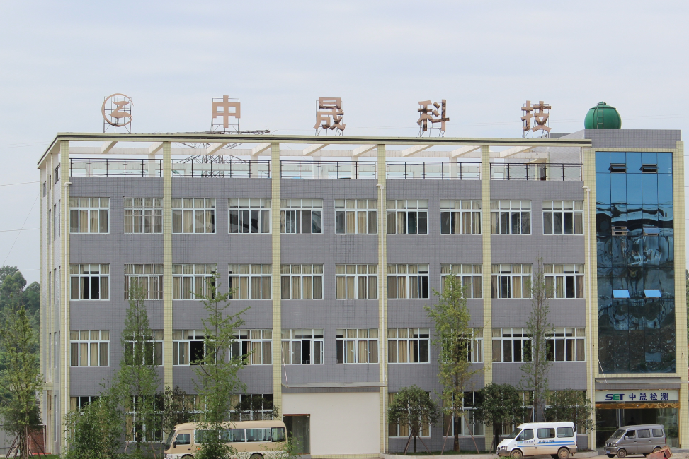

**眉山公司**